Instalação do CMS Joomla 3.5.1

Pré-requisitos

 | Mínimo | Recomendado
PHP (Magic Quotes GPC off) | 5.3.10 | 5.6 ou 7.0
MySQL (InnoDB requerido) | 5.1 | 5.5.3+
Apache (mod_mysql, mod_xml e mod_zlib) | 2.0 | 2.4

Detalhes e outros suportes aqui:
https://www.joomla.org/about-joomla/technical-requirements.html

Download
Idealmente sempre faça o download do site oficial.
https://www.joomla.org/download.html

Instalação

Idealmente instale localmente e depois de pronto o site envie para o servidor. Localmente fica mais rápido e mais flexível.

Para instalar localmente precisará de ter o servidor web instalado em sua máquina. Uma sugestão é o Xampp.

Depois de ter o servidor web instalado e baixado o Joomla 3.5.1, crie uma pasta chamada joomla no diretório web. No Xampp fica assim:

c:\xampp\htdocs\joomla

Dendro da pasta acima descompacte o Joomla.

Gosto de criar uma pasta para o site e usar o mesmo nome da pasta para o banco, para facilitar que eu me lembre depois.
Então chame pelo navegador com:

http://localhost/joomla

Veja que este é o tipo de instalação web do Joomla. Aparecerá esta tela:
Sendo instalado localmente não precisamos criar o banco, pois passando o super administrador root como usuário o próprio Joomla cria.

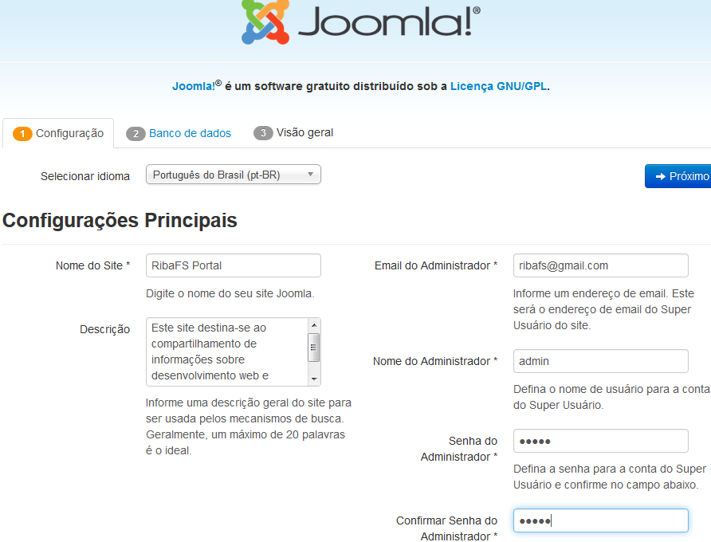
Esta é a tela de Configuração. Preencha de acordo com seus dados e clique em Próximo.

Tela Banco de Dados

Preencha os dados. Localmente geralmente usamos usuário – root e sem senha para o MySQL.

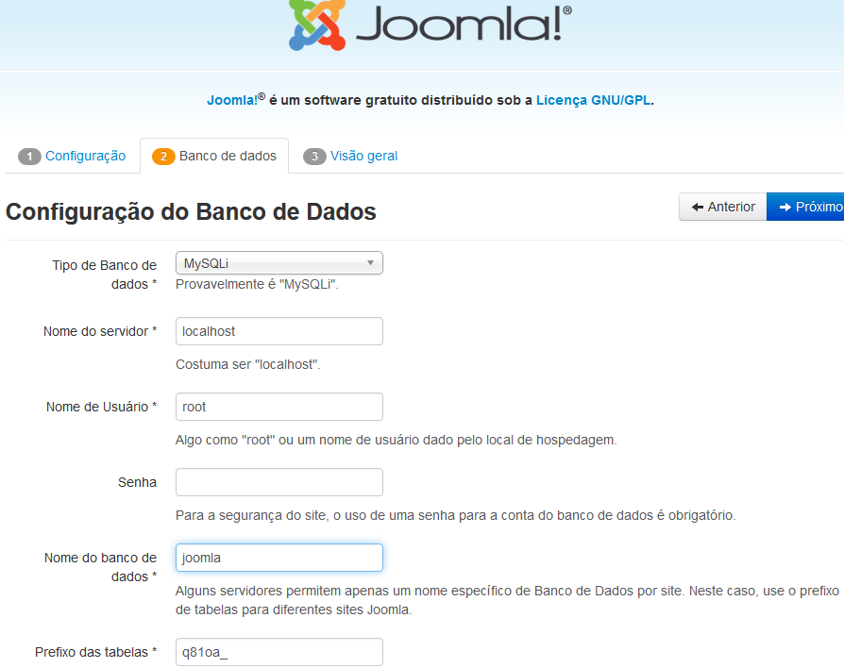
Preencha e clique em Próximo.

Visão Geral

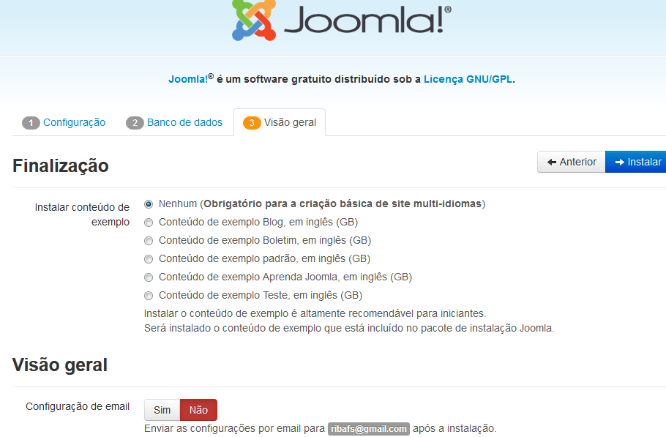
Aqui temos opções para usar dados de exemplo.

Vamos continuar deixando Nenhum, para que seja mais fácil para cadastrar os nossos próprios dados.

Apenas clique em Próximo.

Finalizada a Instalação

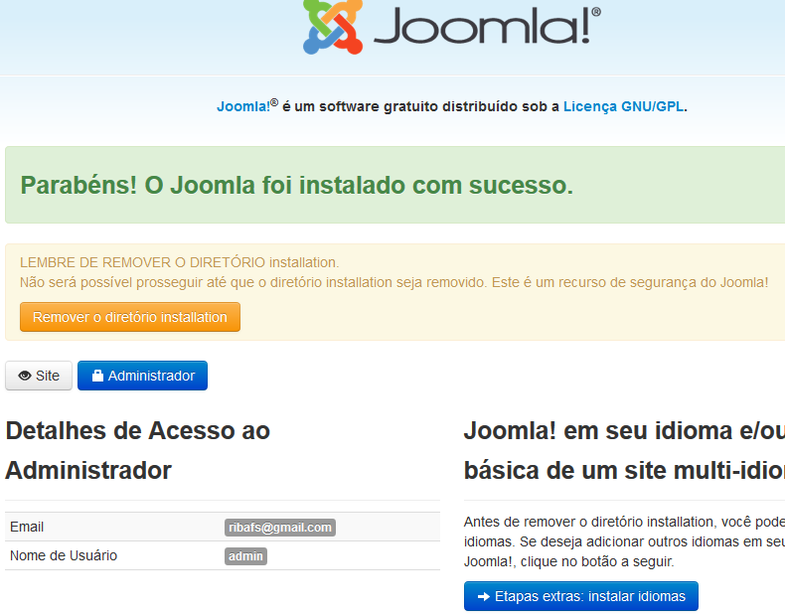
Nesta fase ainda precisamos clicar no botão Remover o diretório installation, caso contrário a instalação será perdida e não poderemos acessar o site nem o administrator.

Para sites criados localmente gosto de usar admin para usuário e também para senha para facilitar.

Veja que o Instalador já sugere a instalação do Idioma, mas deixaremos para instalar após logar no Administrator.

Clique no botão Administrator.

O endereço do Administrator é:

http://localhost/joomla/administrator

Ao acessar aparece a tela de login. Entre com admin, admin

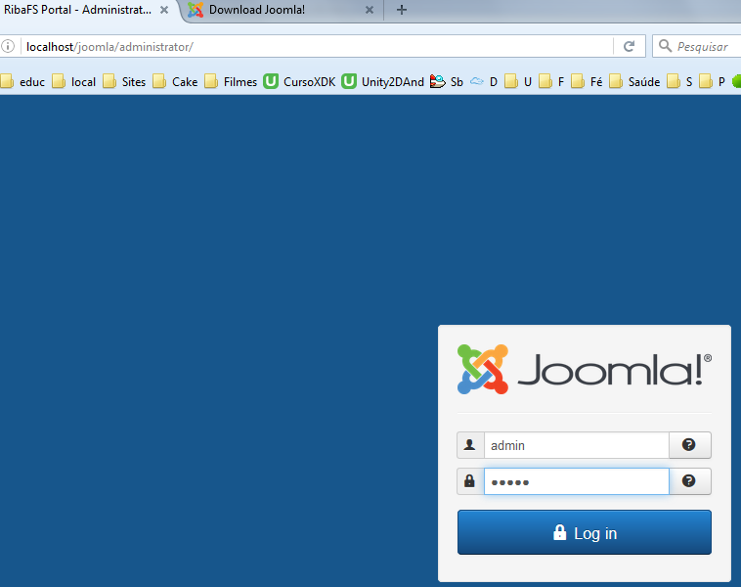
E clique em Log in ou apenas tecle Enter.

Ao acessar o site de administração, veja que está tudo em inglês.

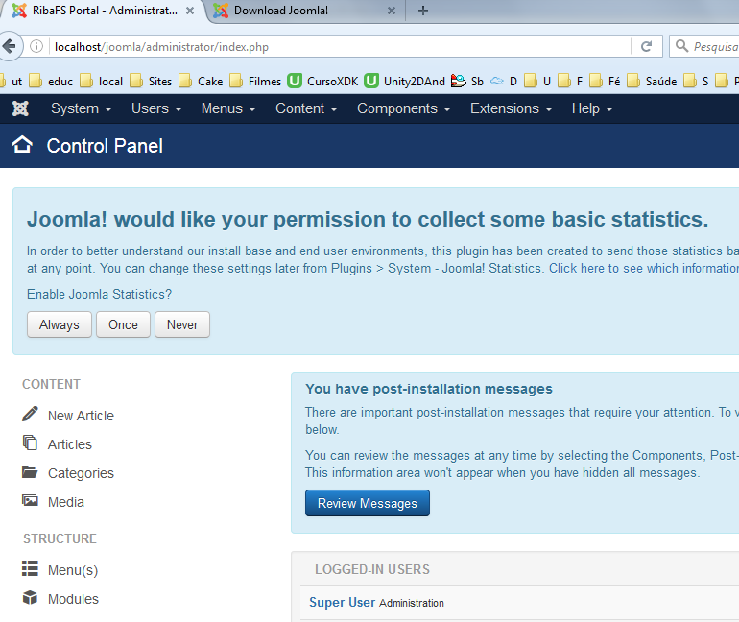
É redundante mas vou lembrar que o Joomla é constituído de um pacotão formado por dois sites, o site acessado pelo público e o site de administração, onde gerenciamos o site e o conteúdo.

Agora mude para o tutorial sobre Administração do Joomla.

